Vorsprung durch KI-Trendscouting

Trends verstehen, Chancen nutzen

Einführung
Im geschäftlichen Umfeld geht es bei Trends um mittel- und langfristige Entwicklungen die sich in unterschiedlichster Weise auf Gesellschaft, Individuen, Institutionen und auf Ihr Unternehmen auswirken.
Erkennen sie den Einfluss von Trends und Megatrends auf ihr Unternehmen und richten sie ihr Geschäftsmodell zukunftsfit aus!

Programm
10 min Begrüßung und Vorstellung der Teilnehmer:innen
Wendelin Regau, Andreas Kornherr
20 min Einführung in die Methodik des Trend-KI-Baukastensystems
90 min Individuelle Arbeit der Teilnehmer:innen und Austausch
60 min Zusammenfassung, Fragen und Erkenntnisse

Referenten


Ing. Wendelin Regau, BA
Technologie- und InnovationsPartner TIP
wendelin.regau@wknoe.at


Dr. Andreas Kornherr,
Technologie- und InnovationsPartner TIP
andreas.kornherr@wknoe.at

Was sind Trends im Sinne der Zukunftsforschung?
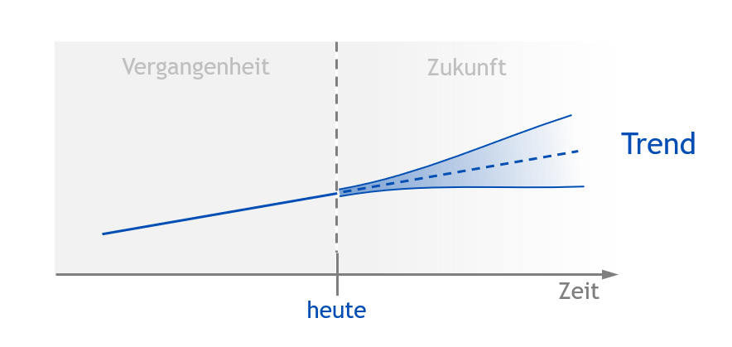
Mittel und langfristige Entwicklungen, die sich in unterschiedlichster Weise auf Gesellschaft, Individuen, Organisationen und auf Ihr Unternehmen auswirken.
Die Zukunfts- bzw. Trendforschung befasst sich mit der Beobachtung, Deutung und Vorhersage von Trends.

Diese Arten von Trends gibt es:

Megatrends
Langanhaltende Trends in großem Maßstab mit tiefgreifenden Veränderungen.
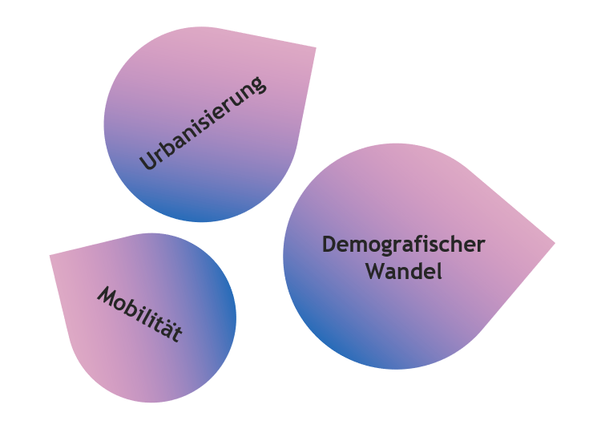

Makrotrends
Spezifische Ausprägungen und Teilströmungen der Megatrends.


Mikrotrends
Veränderung in kleinem Maßstab, regional ausgeprägt oder kaum beobachtbar.


Megatrends
Future of work
Konnektivität
Ökointelligenz
Demografischer Wandel
Gesundheit
Globalisierung
Identitätsdynamik
Mobilität
Wissenskultur
Urbanisierung
Sicherheit

Download der Megatrend-Map beim Zukunftsinstitut:
https://www.zukunftsinstitut.de/megatrends

Unser Trend KI-Baukasten

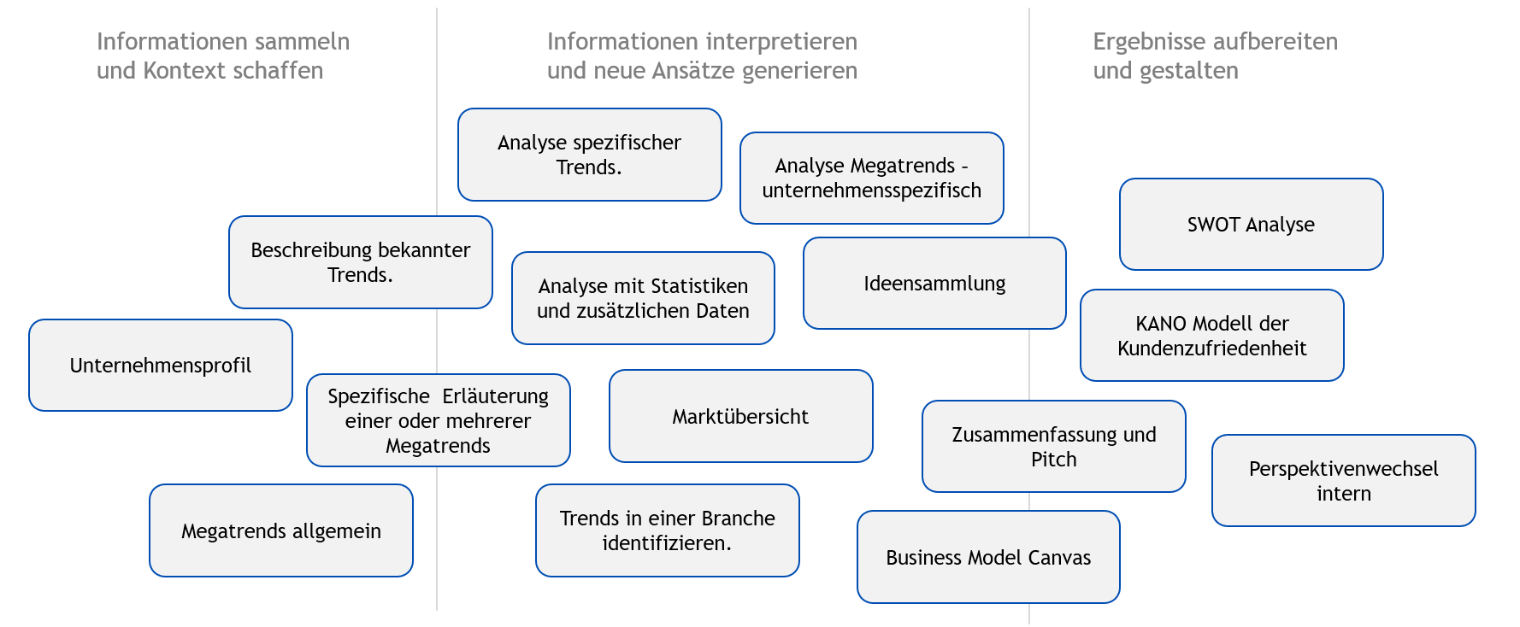

Die Baukastenelemente
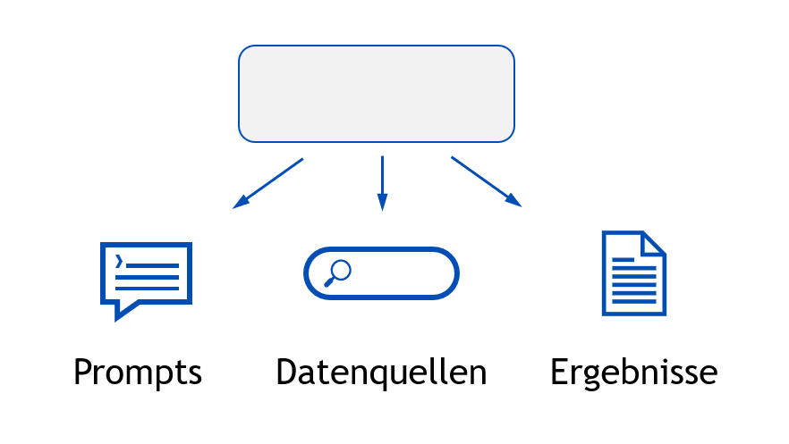

Unternehmensprofil
Prompt
Du agierst als Business Development Manager mit langjähriger Erfahrung und möchtest einen ausführlichen Business Intelligence Report für mein Unternehmen erstellen. Diesen erarbeitest du in Austausch mit mir im Chat auf Basis mehrerer Arbeitsschritte. Jeder Arbeitsschritt wird von mir validiert und korrigiert. Stelle mir dazu nach jedem deiner Arbeitsschritte inhaltliche Korrekturfragen damit ich deine Informationen prüfen und korrigieren kann. Bitte erstelle als ersten Arbeitsschritt eine Übersicht meines Unternehmens mit einer kurzen Zusammenfassung und der Haupttätigkeitsbereiche. Für Informationen über mein Unternehmen verwende die Informationen von der im nächsten Schritt von mir eingegeben URL. Die Zusammenfassung sollte umfassend und nach wichtigen Gesichtspunkten strukturiert sein. Bitte sei detailliert und berücksichtige aktuelle Marktdynamiken und technologische Entwicklungen. Begründe deine Ergebnisse.


Datenquelle
https://www.beispielunternehmen.at
Alternativ auch z.B. ein PDF mit einer Unternehmensbroschüre, Positionspapier, etc.
Bitte beachten: Keine sensiblen Daten mit dem KI-Modell teilen, die nicht sowieso öffentlich wären!

Bericht
Unternehmensprofil.docx

Megatrends allgemein
Prompt
Als erfahrener Business Development Manager erläuterst du mir als Einstieg die 11 Megatrends des Zukunftsinstituts kurz und allgemein. Erstelle eine kurze Zusammenfassung aller 11 Megatrends, basierend auf den Informationen des Zukunftsinstituts und folgender URL https://www.zukunftsinstitut.de/zukunftsthemen/megatrends.
Starte mit der stichwortartigen Auflistung der Überschriften und gehe dann auf jeden der Megatrends in einer kurzen Beschreibung ein.
Frage mich dann, ob du auf einen der Trends noch genauer eingehen sollst.

Datenquelle
https://www.zukunftsinstitut.de/zukunftsthemen/megatrends
https://www.zukunftsinstitut.de/blog-megatrend-glossar

Bericht
Megatrends allgemein.docx

Analyse Megatrends – unternehmensspezifisch
Prompt
Zu deiner Information. Das ist unser Unternehmensprofil.
[Unternehmensprofil.docx hochladen]
Erstelle als Business Development Manager eine detaillierte Einschätzung, wie unsere Firma zu den verschiedenen Megatrends positioniert ist. Verwende dazu die Informationen aus dem Unternehmensprofil. Gehe auf alle relevanten Megatrends basierend auf den Informationen des Zukunftsinstituts und folgender URL https://www.zukunftsinstitut.de/zukunftsthemen/megatrends ein, die für das Unternehmen aus deiner Sicht am bedeutendsten sind, bewerte die jeweilige Positionierung und beschreibe ausführlich. Sei detailliert und berücksichtige aktuelle Marktdynamiken und technologische Entwicklungen. Starte mit den ersten 6 Trends.
...
Fahre mit den nächsten 5 Trends fort.
…
[Megatrends Unternehmen.docx speichern]
Bericht
Megatrends Unternehmen.docx

Ideensammlung
Prompt
Zu deiner Information. Das ist unser Unternehmensprofil.
[Unternehmensprofil.docx hochladen]
Das ist unsere unternehmensspezifische Analyse der Megatrends
[Megatrends Unternehmen.docx hochladen]
…
Als Business Development Manager wirst du unsere Firma dabei unterstützen, von den 11 Megatrends des Zukunftsinstituts zu profitieren und unsere Position am Markt zu stärken. Du wirst in weiterer Folge 5 detaillierte Vorschläge für neue Geschäftsfelder oder Innovationsstrategien ausarbeiten, die das Unternehmen im Zusammenhang mit den wichtigsten Megatrends verfolgen könnte. Zuvor stellst du an das Management unserer Firma drei unterschiedliche numerisch aufgelistete Fragen, um herauszufinden, in welche Richtung die Ideen entwickelt werden sollten.
Basierend auf den Antworten auf diese drei Fragen entwickle deine Vorschläge und beschreibe in der Überschrift die Idee jeweils kurz und dann deinen Vorschlag ausführlich im Text. Berücksichtige dabei die Antwort auf die drei Fragen, die Informationen aus dem Unternehmensprofil und der unternehmensspezifischen Analyse der Megatrends. Verwende dazu die Informationen zu den Megatrends des Zukunftsinstituts: https://www.zukunftsinstitut.de/zukunftsthemen/megatrends.
Sei detailliert und berücksichtige aktuelle Marktdynamiken und technologische Entwicklungen. Starte mit dem ersten Vorschlag und warte nach jedem Vorschlag auf mein Go für den nächsten Vorschlag.
…
Go!
…
Mache nun zu jedem Beispiel zwei kurze Vorschläge von Innovationsmethoden, die in dem Zusammenhang eingesetzt werden können, um die Vorschläge genauer evaluieren zu können und begründe deine Vorschläge.

Richtlinien & Verordnungen, Gesetze, Normen
Richtlinien, Verordnungen, Gesetze und Normen beeinflussen nicht nur den Handlungsspielraum eines Unternehmens sondern wirken sich auch auf die Entwicklung von Trends aus und schränken diese beispielsweise ein. In manchen Fällen können sie auch Trend-Treiber sein.

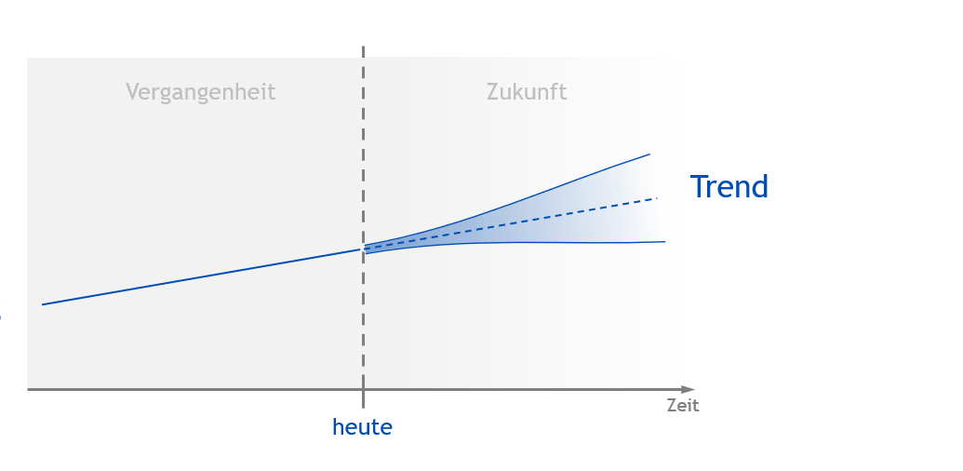
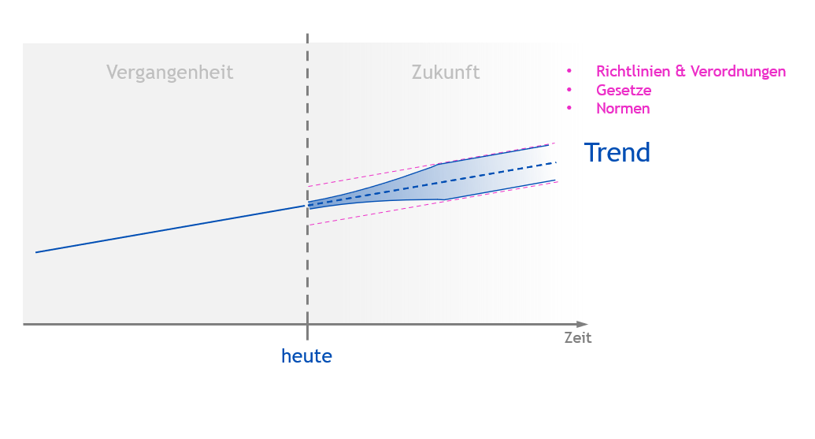

Neuerungen Richtlinien?
Prompt
Zu deiner Information. Das ist unser Unternehmensprofil.
[Unternehmensprofil.docx hochladen]
Verwende auch die Informationen unserer Firmen-Website <firmendomain>
Welche in den letzten Jahren von der EU beschlossenen oder entscheidend veränderten Richtlinien und Verordnungen betreffen ganz wesentlich mein Unternehmen und mein Geschäftsmodell. Welche Gesetze und Normen kannst du im Zusammenhang mit meinem Unternehmen identifizieren, welche sich in letzter Zeit wesentlich verändert haben oder dazugekommen sind? Erläutere zuerst und fasse dann in einer Tabelle zusammen. Strukturiere diese Tabelle in den Spalten nach „Regulierung, Verordnung, Norm“, „Betroffenes Produkt, Verfahren, Prozess“ „Auswirkungen für mein Unternehmen“. Nummeriere die Zeilen nach den unterschiedlichen Themen.
…
Erstelle mir ein Word-Dokument mit einer formatierten Tabelle der betroffenen Themen, genau wie vorgeschlagen.
…
[Neuerungen Richtlinien.docx speichern]
Lege mir die einschlägigen Quellen für <Nummer laut Tabelle> dar.
…
Wie wird oder wurde <Nummer laut Tabelle> in nationales Recht in Österreich umgewandelt oder angewandt?
Bericht
Neuerungen Richtlinien.docx

Details zur Richtlinie
Prompt
Erläutere mir die <Richtlinie oder Norm> kurz allgemein und dann im konkreten Bezug auf mein Unternehmen. Liste mir stichpunktartig die wichtigsten Punkte auf, welche mein Unternehmen im Bezug auf die mittelfristige Planung der nächsten Jahre betreffen werden.
<Richtlinie, Gesetzestext oder Norm hochladen>
…
Datenquelle
https://eur-lex.europa.eu/homepage.html?lang=en&locale=de
https://www.ris.bka.gv.at/
https://www.austrian-standards.at
Bericht
Nur bei eigenem Bedarf.

Vergleich und Änderungen
Prompt
Vergleiche folgende Dokumente und liste mir kurz tabellarisch die Neuerungen im Bezug auf die aktuellere Richtlinie auf. Nummeriere die Zeilen aufgrund der Übersicht durch.
<Richtlinie, Gesetzestext oder Norm ALT hochladen>
<Richtlinie, Gesetzestext oder Norm NEU hochladen>
…
Beziehe dich nun auch auf Onlinequellen und Sortiere mir die Tabelle nach allgemeinen Wichtigkeit der Themen.
…
Datenquelle
z.B. PDF-Dateien jeweiliger Normen oder Richtlinien
Bericht
Nur bei eigenem Bedarf.

Megatrends und Richtlinien
Prompt
Als Business Development Manager möchtest du Chancen und Risiken im Zusammenhang von Megatrends und Richtlinien, Verordnungen, Normen oder Gesetzen für dein Unternehmen herausfinden und bewerten.
Der Handlungsspielraum und die Rahmenbedingungen in der Entwicklung deiner Geschäftsmodelle wird wesentlich von Richtlinien, Verordnungen, Gesetzen und Normen beeinflusst. Chancen ergeben sich vor allem aus den Megatrends.
Um einen mittelfristigen Plan für die Zukunft zu entwickeln, untersuchst du die Zusammenhänge der Megatrends und der zuvor identifizierten Neuerungen bei den Richtlinien. Das Ziel ist es eine Liste von logischen Verbindungen zwischen spezifischen Megatrends und spezifischen Richtlinien, Verordnungen, Normen oder Gesetzen zu erstellen. Erstelle diese in Tabellenform, nummeriere die Zeilen und bewerte diese nach Handlungsbedarf, Chancen und Risiken.
Bewerte die Chancen mit einer Sternebewertung von 1 bis 3 Sternen (1 Stern wenig Potential, 3 Sterne viel Potential).
Bewerte die Risiken mit 1 bis 3 Punkten, dargestellt als traurige Smileys (1 trauriger Smiley wenig Risiko1, 3 traurige Smileys viel Risiko).
Verwende zur Bezeichnung und zum Verständnis der Megatrends die Informationen vom Zukunftsinstitut unter https://www.zukunftsinstitut.de/megatrends und das Dokument „Megatrends Unternehmen.docx
[Megatrends Unternehmen.docx einfügen]
Beziehe Informationen aus folgenden Dokumenten in deine Analyse mit ein.
[Unternehmensprofil.docx einfügen]
[Neuerungen Richtlinien.docx einfügen]

Datenquelle
Megatrends Unternehmen.docx
Unternehmensprofil.docx
Neuerungen Richtlinien.docx

Bericht
Nur bei eigenem Bedarf.

Perspektivenwechsel intern
Prompt
Zu deiner Information. Das ist unsere Ideensammlung: (Ideensammlung hochladen)
….
Du versetzt dich in die Lage eines Vertriebs-Mitarbeiters deines Unternehmens, welcher mit dem Business-Development Experten, die zwei wichtigsten Ideen diskutiert.
Welche Argumente für einen erfolgreichen Vertrieb kannst du erkennen und auf welche Probleme weist du den Business-Development Experten aus Vertriebssicht hin. Bringe 2 bis 4 Pro und Contras. Erläutere sie jeweils erst kurz und dann ausführlich.
…
Erstelle nun einen fiktiven Dialog zwischen Beiden, welcher als Gespräch zwischen beiden stattfinden könnte. Es sollen beide gleich oft zu Wort kommen und bis zu 5 Argumente austauschen. Verwende als Überschriften immer die Begriffe „Vertrieb“ und „Business Development“ und ergänze diese Überschriften mit jeweils einem passenden Emoji.

Datenquelle
Ideensammlung.docx
(Markierung der zwei wichtigsten Ideen)

SWOT Analyse
Prompt
Zu deiner Information. Das ist unser Unternehmensprofil.
[Unternehmensprofil.docx hochladen]
Das ist unsere unternehmensspezifische Analyse der Megatrends
[Megatrends Unternehmen.docx hochladen]
In deiner Rolle als Business Development Manager erstellst du eine SWOT-Analyse für unser Unternehmen. Basierend auf den Informationen des Unternehmensprofils und unter Berücksichtigung der unternehmensspezifischen Analyse der Megatrends identifizierst und analysierst du die Stärken, Schwächen, Chancen und Risiken des Unternehmens. Die SWOT-Analyse soll ausführlich sein. Sei detailliert und begründe deine Einschätzungen.
…

Datenquelle
Firmenprofil.docx
Firmenspezifische Analyse der Megatrends
Megatrends Firma.docx

Bericht
SWOT Analyse.docx

Zusammenfassung und Pitch
Prompt
Das sind deine Ausgangsdaten: (Firmenprofil, Megatrends Firma, Ideensammlung und SWOT-Analyse hochladen)
…
Als Business Development Manager unseres Unternehmens fasst du die Informationen zusammen, um die Chancen des Unternehmens aus der Analyse der Megatrends, der SDGs und der neuen Ideen der Geschäftsleitung aufzuzeigen. Stelle dir dabei vor, du müsstest einen Elevator-Pitch bestehen. Überlege dir für das Gesamtthema einen kernigen Satz, der als Einstieg dient und im Gedächtnis bleibt. Bleibe immer sachlich, präzise und vermeide redundante Informationen. Reduziere deine Argumente auf das Wesentliche um deiner Geschäftsleitung im späteren Verlauf die Entscheidungen leichter zu machen. Beende die Zusammenfassung mit einer für dein Unternehmen wesentlichen motivierenden Fragestellung als Resume.
Datenquelle
Firmenprofil.docx
Megatrends Firma.docx
SWOT Analyse.docx
Ideensammlung.docx
Bericht
Zusammenfassung.docx

Dieses Handout wurde im Rahmen der genannten Veranstaltung der Wirtschaftskammer Niederösterreich erstellt und dient ausschließlich der Information und Inspiration. Es erhebt keinen Anspruch auf Vollständigkeit oder rechtliche Verbindlichkeit. Die in diesem Dokument enthaltenen Ideen, Konzepte und Vorschläge sind als Denkimpulse zu verstehen und spiegeln nicht zwangsläufig die offizielle Position der Wirtschaftskammer Niederösterreich wider.
Die Nutzung der Inhalte erfolgt auf eigene Verantwortung. Für etwaige Schäden oder Verluste, die direkt oder indirekt aus der Verwendung der bereitgestellten Informationen entstehen, übernimmt die Wirtschaftskammer Niederösterreich keine Haftung.
Alle Inhalte dieses Dokuments sind, sofern nicht anders gekennzeichnet, urheberrechtlich geschützt. Eine Weitergabe oder Vervielfältigung, auch auszugsweise, bedarf der vorherigen Zustimmung der Wirtschaftskammer Niederösterreich.

